09.04(금)

철학

Reductionism(환원주의)

전체가 있는데 전체를 이해하려면 부분으로 쪼개서 이해하면 된다 생각했었다. 20세기에는… 우주를 이해하기 위해서는 atom단위로, 사람의 행동을 이해하기 위해서는 유전자를 이런 것이 환원주의 (단일 요소만 봄)

Anti-Reductionism(비환원주의)

전체는 쪼갠 것의 합이 아니다.

Complex system(복잡계시스템)이란? 환원주의를 반대해서 나온 컨셉Anti-Reductionism을 반영

상자안에 elements들이 있는데 non-identical하다. 우주안에 사물이 있듯이 시스템안에 elements들이 있는데 시간에 따라 변화하는 상호작용을한다. 정해진 behaviors들이 있는게 아니라 생각하지 못한 집단행동양상(emergent phenomena)이 있다. - Self-organization(자기조직화)

Self-organization이란?

Political protest, stock market, content, infectious disease, flocks of fish, flocks of birds, earthquakes, seashell patterns

촛불집회, 주식시장, 정어리 떼, 새 떼, 코로나 같이 예상치 못하게 발생

어떤 메커니즘이 돌아가길래 예상치 못하게 집단행동을 보이는 것일까?

Complex system은 social system에만 있는 것이 아니라 Natural Systems처럼 자연계에서도 일어나는 흔한 일

지진은 소셜시스템은 아니지만 지각들이 인터렉션을 통해서 지진 발생

Self-organization

Politics – Arab spring (political protests in the Middle East)

Economy – Occupy Wall Street

Disasters – Tsunami, Floods

Entertainment – Film Release, Sports Games

Interdiciplinary(학문) Research

Network Science는 여러 학문들이 모인 문제이다.

Network Science 전공자는 많은 분야의 주제를 골고루 흡수해야 한다.

Computer Science로 본 Network Science!

Definition of a Network

“Network” = “Graph”

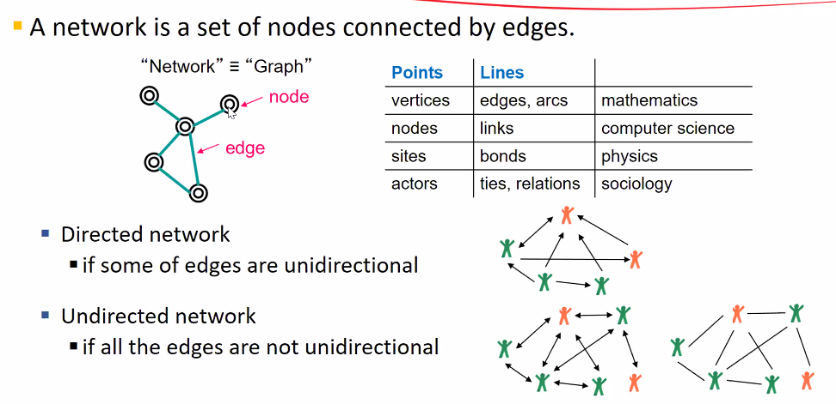

Bond percolation – 수도꼭지를 틀면 수도파이프에 흘러서 흐르는 것처럼 노드들 사이에 뭔가 흘러다님

소셜시스템이라는 것은?

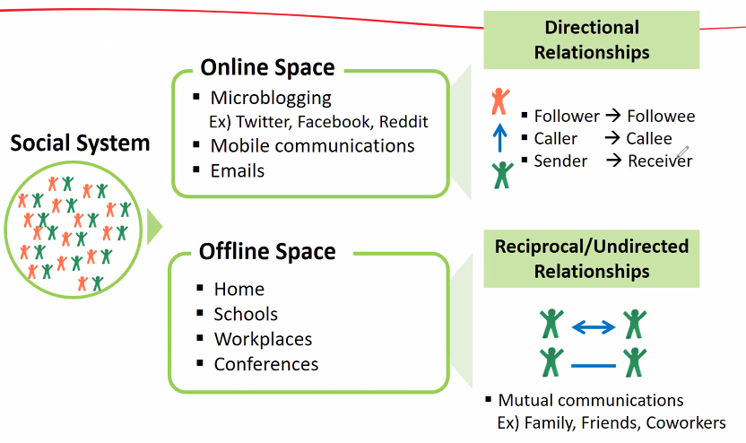

Online은 방향성이 있다.

Offline은 양방향성 소통이다.

Categories of Networks? 4 networks

Social - ?

Information - ?

Technical - ?

Biological - ?

Randomness

그래프를 수학적으로 정의 > 어떤 노드와 노드가 연결될 확률 > 주사위로 결정 > 1/6 확률 > 굉장히 많이 시행을 하면 아래와 같은 그래프를 얻음

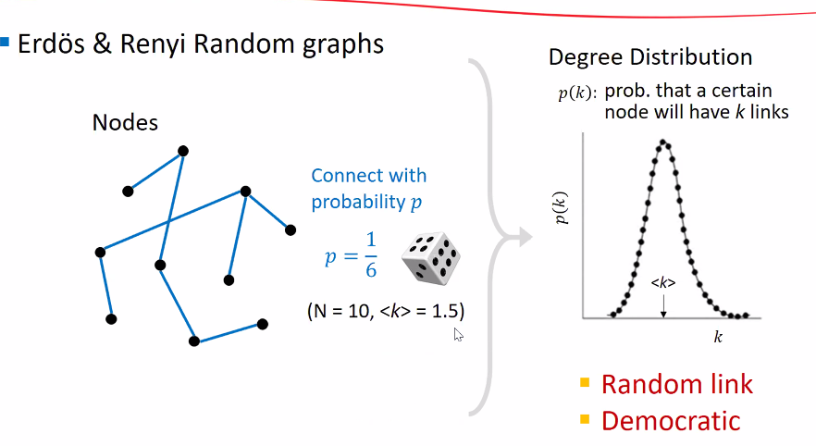

Complex network is not Random!

9.11(금)

Adjacency matrix: 노드와 노드들끼리 인접해있다. (네트워크의 가장 기본적임)

Directed acyclic graph(선수과목 혹은 시간에 의한 일 순서), 먹이사슬, 전염병

Hierarchy(계층구조)

- Citation networks

- Foodwebs

- Epidemiological

Directed graph

- WWW

- Oneline friendship

- Transportation

Representing Networks – bipartite networks

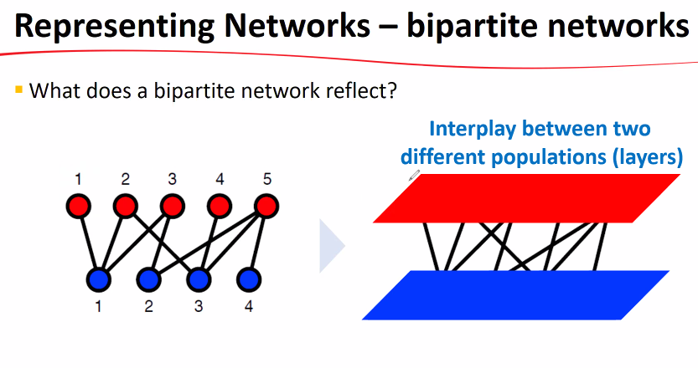

저자와 책

학생과 동아리 등의 관계

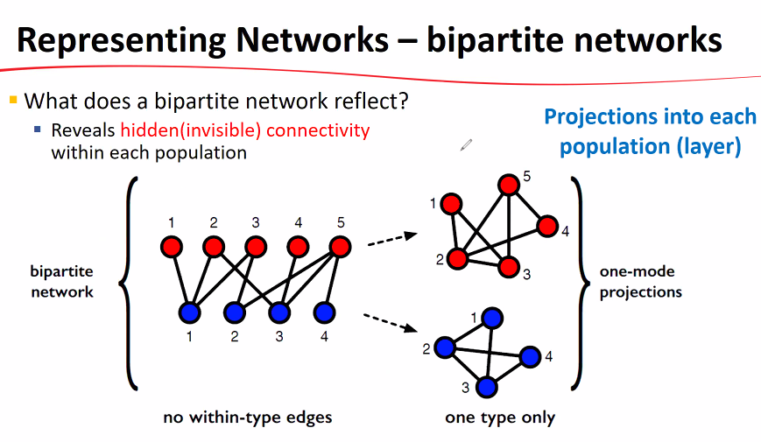

투영하는 방법?

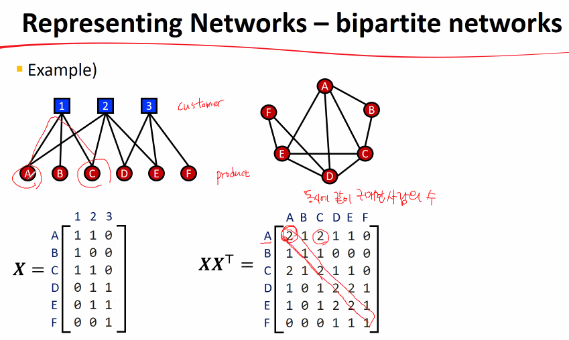

2노드이기 때문에 정방행렬은 안됨

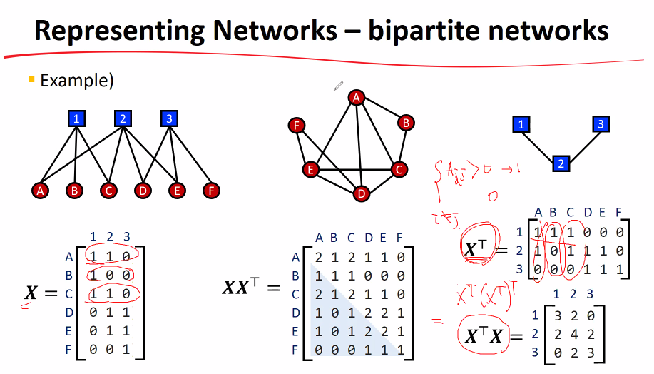

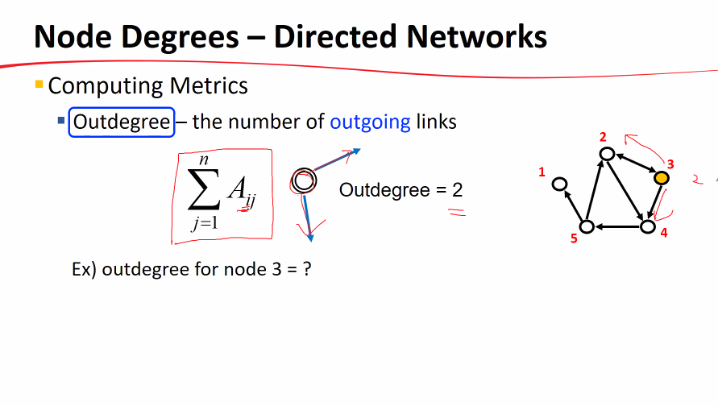

Node Degrees – Directed Networks

<K in> ? <K out>

K out 0 2 2 1 2와 K in 1 2 1 2 1의 합은 같다.

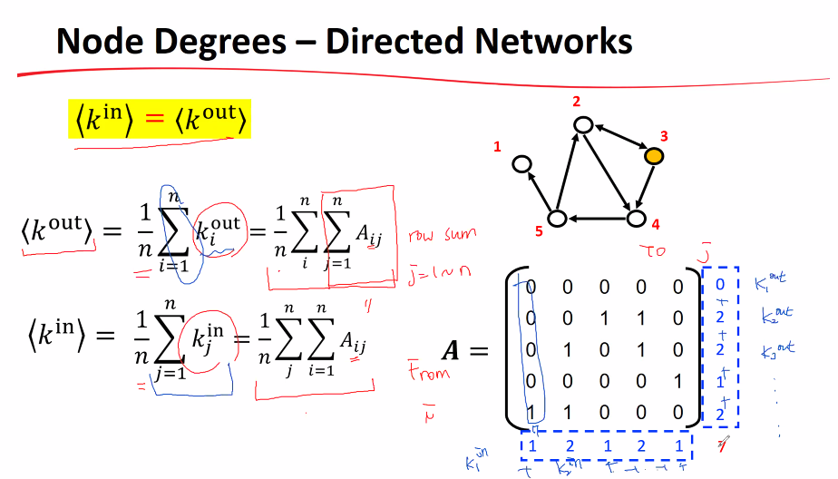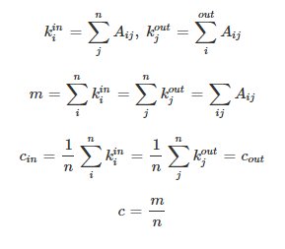

Node Degrees – Regular cases

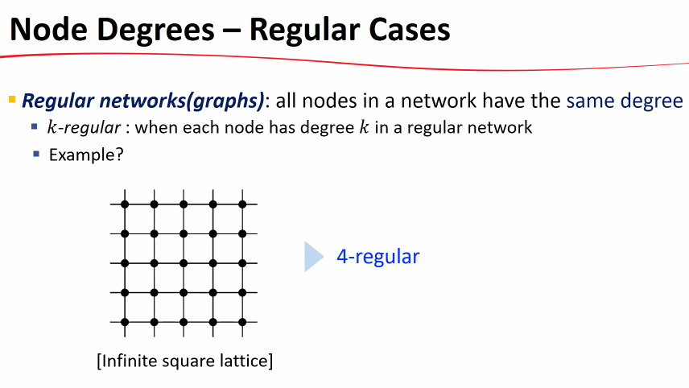

Complete Graph – Clique

모든 노드가 n-1개의 엣지를 갖는데 그게 n개 가지고 있고 2개씩 가지고 있기 때문에 2로 나누어 준다.

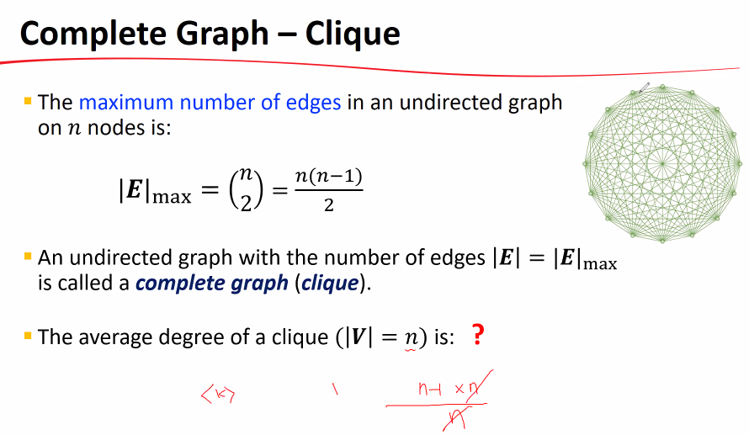

Density and Sparsity

(정의) 실제 가장 많이 갖을 수 있는 엣지 분에 현재 가지고 있는 엣지의 수를 나타낸 것이 Density

큰 데이터 네트워크에서는 n이나 n-1이나 갖기 때문에 <K> / n만 한다.

두 사람 뽑았을 때 컨넥티드 될 확률 0 에서 1

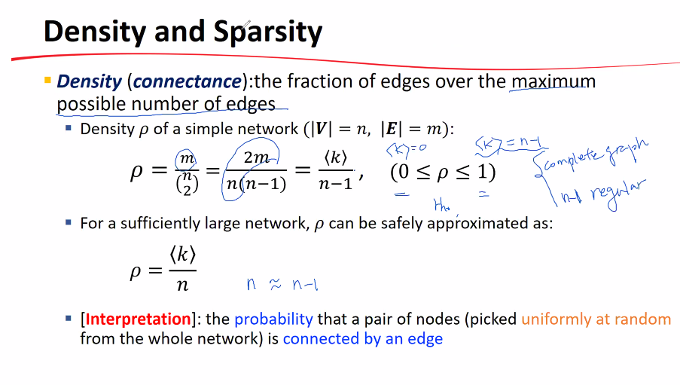

해석

Dense한 네트워크에서 평균 degree<K>는 n이 무한대로 갈 때 컨스턴트하다. linear하게 증가해야됨

Sparse 한 네트워크 n의 사이즈가 증가하면 n이 서브리니어하게 증가한다.

Extremely sparse한 네트워크는 친구관계 아무리 온라인 친구가1000명 10000명이 있어도 오프라인 친구 1, 2명과 다르기 때문에

온라인 친구 연결관계와 오프라인 친구 연결관계는 다름

핸들링 할 수 있는 인간관계는100~140명 유지할 수 있다(통계적)

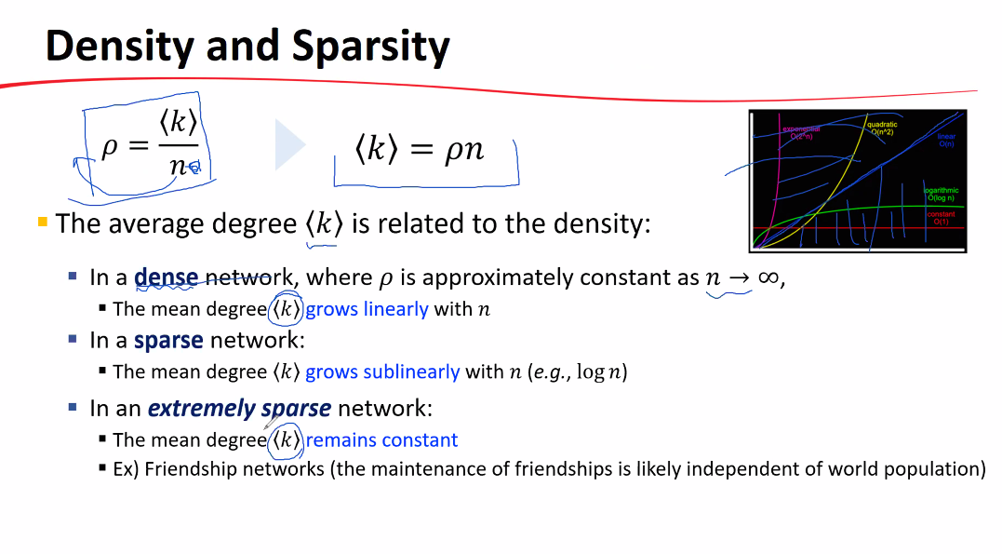

Network models에 좀 더 자세하게 설명 예정

Walk and Paths

Walk – sequence(연속적인 노드가 엣지에 의해 연결되어 있음, 막무가내로 연결 하는 것이 아니라 연속적인 노드의 페어들이 엣지로 연결되어 있다. 방향성이 없다. 어떠한 방향으로도 갈 수 있기 때문에, 한번 방문한 노드를 마음대로 다시 방문 할 수 있다[revisiting],)

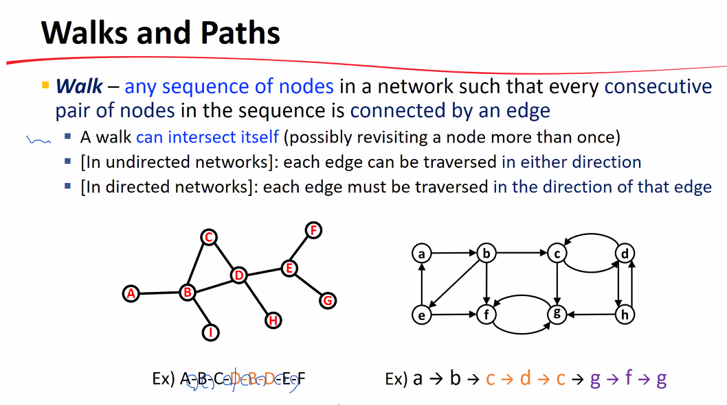

Path – 오직 한번 만 방문 가능, walk에 구성된 엣지의 수다. Walk은 path를 포함한다. Walk의 특별한 경우가 path

Length가 감마인

Ex) 감마가 2인 경우(노드가 2개로 연결 되어 있음),

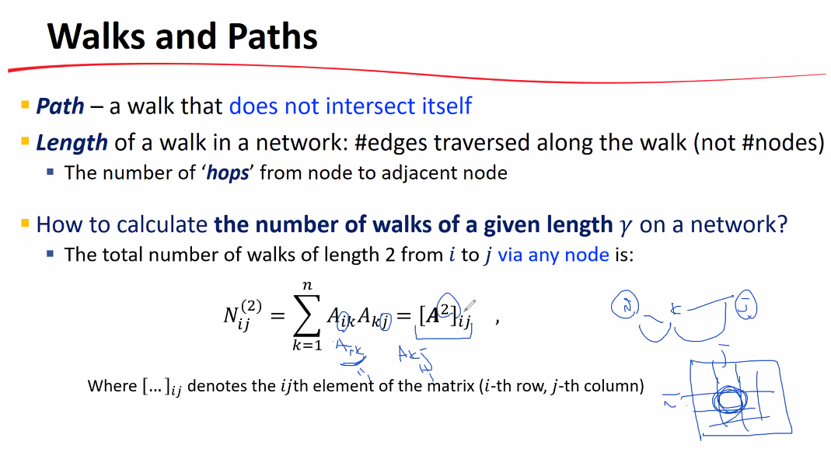

저 값이 의미하는 것은? 2개의 매트릭스를 곱했을 때 i에서 k로 가는것들 k에서 j로 가는 것을 조사했을 때 동시에 있는 것을 보기위해<동시에 보기 위해선 곱해야 하기 때문에 곱함>

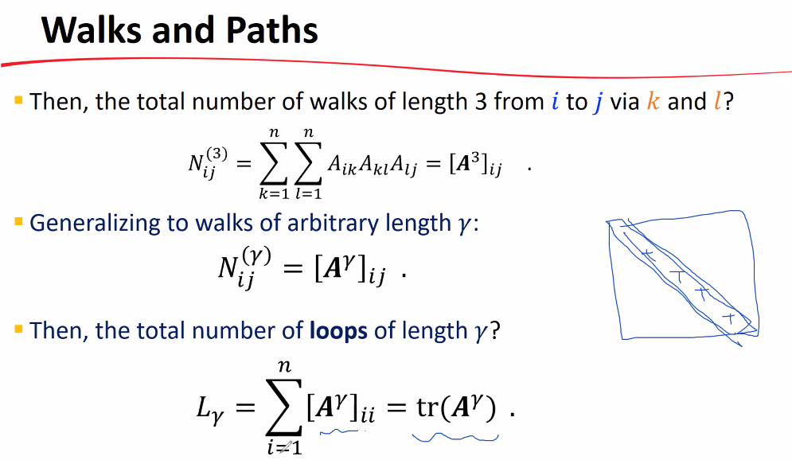

Independent Paths

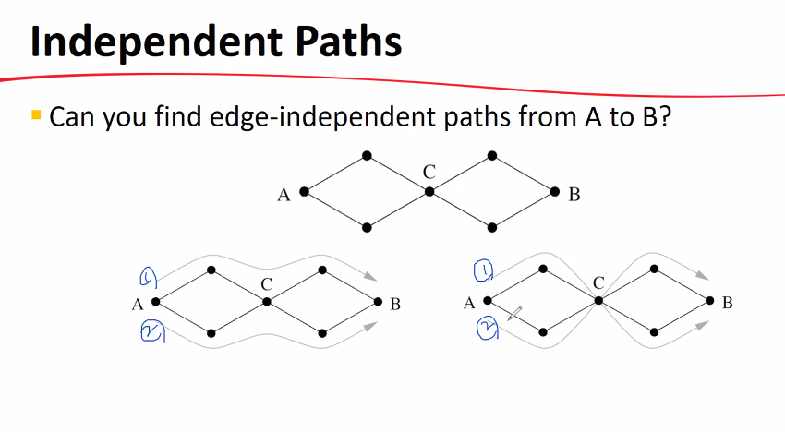

C가 중복 edge-independent하나 node independent하지 않는다.

결국 b에게 가는 경우는 아무리 경로가 많더라도

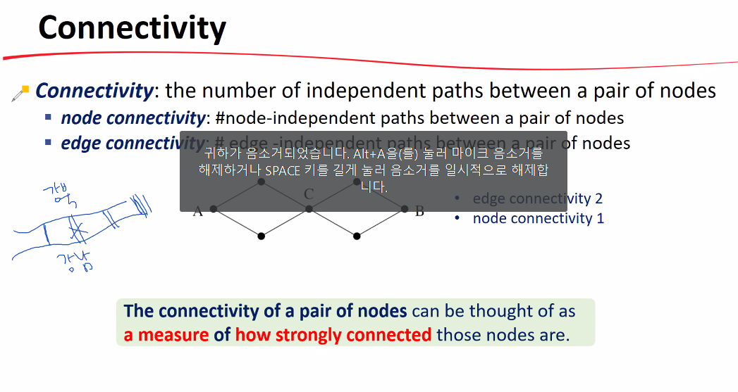

두 노드간 얼마나 끈끈한지 알려 주기 위함

하나로 연결되어 있는거 보다 여러 개 연결되어 있어야 strong하다

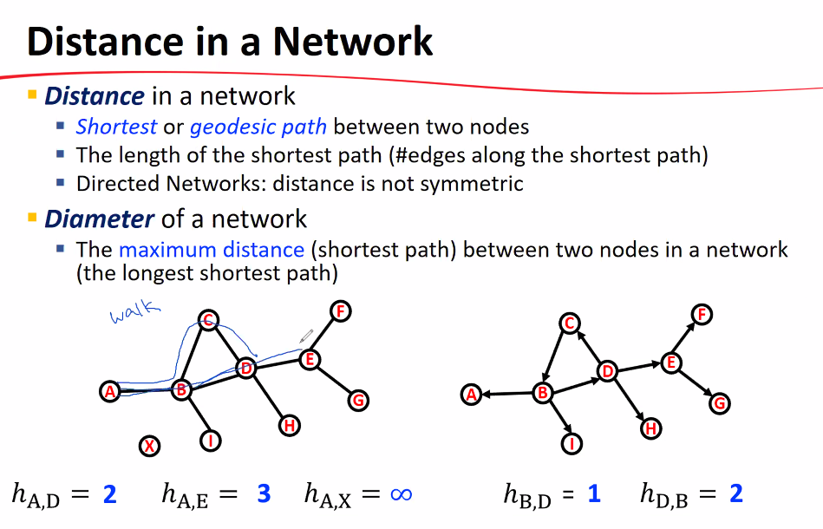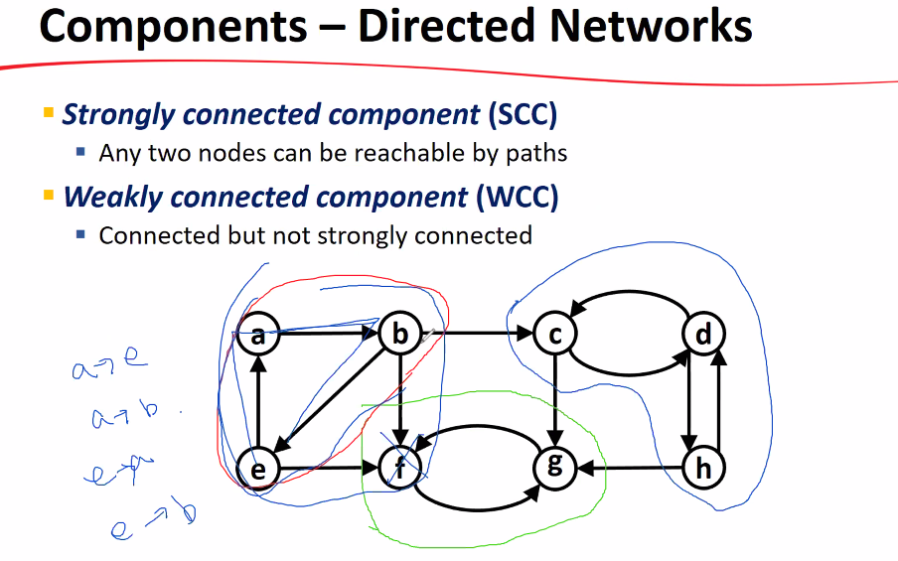

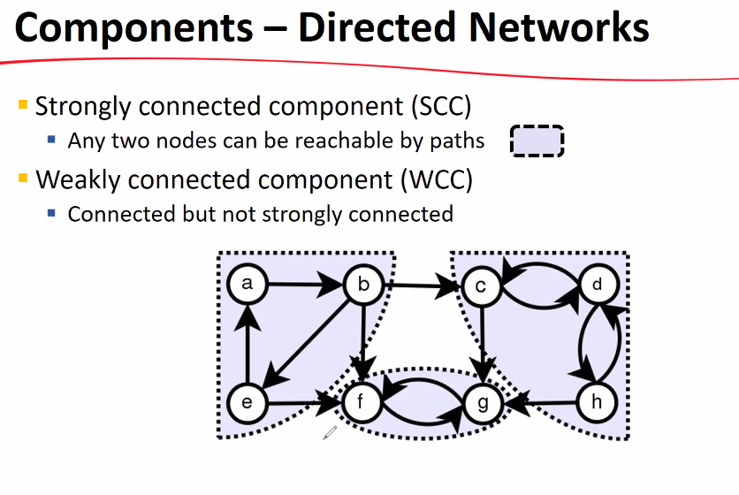>> Strongly components 어떤 노드를 선택해도 reachable하다

